NHẬN XÉT CỦA GIÁO VIÊN HƯỚNG DẪN

Trà Vinh, ngày ….. tháng …… năm ……
Giáo viên hướng dẫn
(Ký tên và ghi rõ họ tên)

NHẬN XÉT CỦA THÀNH VIÊN HỘI ĐỒNG

Trà Vinh, ngày ….. tháng …… năm ……
Thành viên hội đồng
(Ký tên và ghi rõ họ tên)

LỜI CẢM ƠN
Lời đầu tiên, tôi xin bày tỏ lòng biết ơn của mình tới thầy Phạm Minh Đương. Người đã luôn giúp đỡ, hướng dẫn, động viên và đồng hành với tôi trong quá trình học tập và thời gian thực hiện đề tài.
Tôi cũng muốn gửi lời cảm ơn đặc biệt đến các giảng viên khoa Kỹ thuật và Công nghệ, những người đã chia sẽ kiến thức quý báo và kinh nghiệm thực tế cho tôi trong suốt thời gian học tập vừa qua. Nhờ sự chỉ dạy tận tình của quý thầy (cô) mà tôi có được một nền tảng vững chắc và sẵn sàng bước về phía trước với một chút niềm tin và sự tự tin.
Cuối cùng em xin bày tỏ lòng biết ơn đến gia đình, người thân, bạn bè đã luôn giúp đỡ và động viên em hoàn thành bài báo cáo này.
Do kiến thức còn nhiều hạn chế, thời gian có hạn nên đồ án không tránh khỏi những sai sót. Vì vậy, rất mong nhận được những góp ý của thầy (cô) để tôi có thêm kinh nghiệm để khắc phục những thiếu sót.
Một lần nữa tôi xin chân thành cảm ơn.
MỤC LỤC
CHƯƠNG 1: TỔNG QUAN 9
CHƯƠNG 2: NGHIÊN CỨU LÝ THUYẾT 10
2.1 Khái niệm chung 10
2.1.1 Khái niệm Framework 10
2.1.2 JavaScript Framework 10
2.1.3 Khái niệm đặc sản 11
2.1.4 Tìm hiểu về website bán hàng 11
2.2 Giới thiệu về SPA(Single Page Application) 12
2.2.1 Khái niệm SPA 12
2.2.2 Một số thành phần cơ bản của SPA 12
2.3 Mô hình Component-based 13
2.3.1 Khái niệm 13
2.3.2 Thành phần chính 13
2.3.3 Ưu điểm và nhược điểm của mô hình Component-based 14
2.4 Tìm hiểu Vuejs Framework 15
2.4.1 Khái niệm 15
2.4.2 Ưu điểm của VueJS so với các Framrework khác 15
2.4.3 Cấu trúc cơ bản của một Component 15
2.4.4 Một số tính năng nổi bật của Vuejs Framework 16
2.4.5 Vue Router 19
2.4.6 Vuex 19
2.4.7 Vuetify 22
2.4.8 Vue Devtools 22
2.4.9 Cấu trúc thư mục của một dự án Vue Cli 23
2.5 Các công trình nghiên cứu liên quan 23
CHƯƠNG 3: HIỆN THỰC HÓA NGHIÊN CỨU 25
3.1 Mô tả tổng quan về website 25
3.2 Các chức năng của website 25
3.3 Sơ đồ cấu trúc website 25
3.4 Các bước xây dựng website 25
CHƯƠNG 4: KẾT QUẢ NGHIÊN CỨU 26
CHƯƠNG 5: KẾT LUẬN VÀ HƯỚNG PHÁT TRIỂN 27
DANH MỤC TÀI LIỆU THAM KHẢO 28
PHỤ LỤC 29

DANH MỤC HÌNH ẢNH – BẢNG BIỂU

TÓM TẮT NIÊN LUẬN/ĐỒ ÁN CƠ SỞ NGÀNH
(SV trình bày tóm tắt vấn đề nghiên cứu, các hướng tiếp cận, cách giải quyết vấn đề và một số kết quả đạt được)
Làm xong mới viết (ít nhất 1 trang)

MỞ ĐẦU
- Lý do chọn đề tài
Những năm gần đây, du lịch Việt Nam đang ngày càng phát triển, du khách khắp nơi trên thế giới đổ dồn về đây để tham quan, có người còn định cư ở đây, lí do có thể kể ra là nước ta có rất nhiều cảnh đẹp, đặc biệt có rất nhiều danh lam thắng cảnh nổi tiếng. Cùng với đó khách du lịch nước ngoài thấy yêu quý con người nơi đây bởi tính thật thà, hiếu khách, luôn vui vẻ chào đón họ. Nhưng không chỉ có hai điều trên, thứ khiến đại đa số những ai từng đặt chân đến đất nước Việt Nam không nỡ rời đi không gì khác ngoài ẩm thực. Nước ta có nền ẩm thực rất phong phú và đa dạng, công thức cũng như khẩu vị khác nhau theo từng miền, từng vùng, từng tỉnh thành, cũng có thể khác nhau theo từng gia đình. Do đó tạo nên sự đa dạng cho nền ẩm thực, có những món ăn đại diện cho một tỉnh thành bởi mức độ phổ biến, lịch sử hình thành cũng như hương vị đặc biệt của nó so với những nơi khác, ta gọi những món này là đặc sản.
Mong muốn mọi người dễ tiếp cận hơn tới nét đặc biệt này và quảng bá đến nhiều người hơn. Việc ứng dụng công nghệ số trong công việc quảng bá mang lại lợi ích rất lớn. Trong đó việc ứng dụng công nghệ website trở thành một xu hướng trong thời đại công nghệ như hiện nay. Việc thiết kế một website giới thiệu tưởng chừng đơn giản nhưng từ lúc bắt đầu đến khi hoàn thành là công việc vô cùng phức tạp, đòi hỏi nhiều thời gian và công sức. Thấy được những khó khan đó các nhà phát triển đã xây dựng nhiều framework để giảm tải và tiết kiệm thời gian công sức trong việc xây dựng website.
Ở thời điểm hiện tại, framework hầu như có mặt ở mọi ngôn ngữ lập trình và được xem như là một tiêu chuẩn mà khi sử dụng cần phải tuân thủ theo những quy định riêng cuả nó. Sử dụng framework có nhiều lợi ích như làm sạch mã nguồn, quản lí dự án một cách khoa học, dễ dàng phân công công việc cho nhiều người cùng làm chung và đặc biệt có thể tái sử dụng tài nguyên, giúp giảm thời gian hoàn thành công việc. Nói về thiết kế giao diện website thì VueJS là một trong những framework được nhiều người dùng nhất và có số lượng sao cao nhất trên github. VueJS được tạo ra bởi Evan You, một lập trình viên Trung Quốc, phiên bản đầu tiên của nó được công bố vào tháng 2 năm 2014. Từ đó đến nay, đội ngũ phát triển cũng như những đóng góp từ cộng đồng người dùng vue đã giúp VueJS phát triển mạnh mẽ, tương lai có thể cạnh tranh với những framework phổ biến khác.
- Mục tiêu
Hiểu rõ cú pháp và một số tính năng quan trọng của VueJS.
Sử dụng VueJS để thiết kế website giới thiệu đặc sản.
- Nội dung
Tìm hiểu mô hình DOM.
Tìm hiểu về ứng dụng đơn trang (Single Page Application) và mô hình Component-based.
Tìm hiểu về VueJS, các thành phần chính và chức năng.
Nghiên cứu cách hoạt động, cài đặt và sử dụng VueJS.
Cấu trúc cơ bản của một dự án VueJS.
Ứng dụng VueJS để thiết kế website minh họa.
- Phương pháp nghiên cứu
Phương pháp nghiên cứu lý thuyết: Tham khảo tài liệu liên quan đến VueJS, nghiên cứu tài liệu có liên quan đến đề tài.
Phương pháp thực nghiệm: Xây dựng website minh họa cho đề tài nghiên cứu.
- Đối tượng và phạm vi nghiên cứu
Khám phá cú pháp cơ bản và các khái niệm quan trọng trong VueJS.
Nghiên cứu một số tính năng nâng cao như Vue Router, Directive.
Phân tích yêu cầu giao diện và chức năng cần có của website quảng bá đặc sản vùng miền.
Xây dựng giao diện người dùng sử dụng VueJS để tận dụng tính linh hoạt và khả năng tương tác của nó.

TỔNG QUAN
Trong bối cảnh hiện nay, sự phát triển nhanh chóng của công nghệ thông tin đã mở ra nhiều cơ hội và thách thức mới trong lĩnh vực quảng bá sản phẩm và văn hóa. Đặc sản là biểu tượng của văn hóa và là nguồn thu nhập quan trọng cho nhiều địa phương trên thế giới. Để tận dụng những tiềm năng này, việc tạo ra một website để quảng bá đặc sản trở nên ngày càng quan trọng.
Khi xây dựng website, việc lựa chọn một framework phù hợp là rất quan trọng, nó có ảnh hướng không ít đến sự thành bại của dự án. Một số framework phổ biến như React, Angular, VueJS hay Django đều đóng vai trò quan trọng trong việc đáp ứng đa dạng các yêu cầu và mục tiêu của các dự án web hiện đại.
Trong thời đại của ứng dụng web ngày nay, VueJS đã nổi lên như một framework JavaScript mạnh mẽ và linh hoạt, đem lại cho các nhà phát triển sự thuận lợi và khả năng tạo ra các ứng dụng tương tác cao. VueJS không chỉ là một công cụ phổ biến trong cộng đồng phát triển web mà còn là đối tượng của nhiều nghiên cứu để hiểu rõ hơn về tính năng và tiềm năng mà nó mang lại.
Dự án này tập trung vào nghiên cứu và áp dụng VueJS – một framework JavaScript hiện đại và linh hoạt để xây dựng một trang web chuyên nghiệp và hiệu quả trong việc quảng bá đặc sản. VueJS vừa mang lại trãi nghiệm người dùng tốt vừa tối ưu hóa quá trình phát triển website.
Mục tiêu là hiểu rõ các khái niệm cơ bản của VueJS, cũng như áp dụng vào xây dựng một trang web có khả năng tương tác cao, thân thiện với người dùng, và tối đa hóa hiệu quả trong việc quảng bá đặc sản đến nhiều người hơn.
Hy vọng thông qua đề tài này, mang lại cái nhìn tổng thể về tiềm năng của VueJS trong việc phát triển ứng dụng web. Đồng thời hướng tới việc cung cấp giải pháp thực tế và hiệu quả cho việc xây dựng các trang web thương mại điện tử có nhiều tính năng nâng cao.

NGHIÊN CỨU LÝ THUYẾT

Khái niệm chung

Khái niệm Framework
Framework là một bộ công cụ, thư viện hay nền tảng phần mềm được thiết kế để hỗ trợ và giúp đỡ trong quá trình phát triển ứng dụng hoặc dự án phần mềm. Framework cung câp một cấu trúc tổ chức, quy tắc và công cụ để giảm bớt khối lượng công việc lập trình, tăng cường khả năng tái sử dụng mã nguồn và đôi khi giúp đảm bảo chất lượng và hiệu suất của ứng dụng.

JavaScript Framework
JavaScript Framework là framework được xây dựng bằng ngôn ngữ JavaScript để hỗ trợ và tăng cường quá trình phát triển ứng dụng web.
JavaScript Framework tổ chức mã nguồn một cách khoa học, giúp lập trình viên nhìn vào dễ hiểu hơn, điều này đặc biệt có ích với những dự án lớn với sự tham gia của nhiều thành viên.
Các JavaScript Framework thường xây dựng trên nguyên tắc tái sử dụng mã nguồn, giúp giảm công việc lặp lại và tặng hiệu suất phát triển. Các thành phần hoặc có thể là toàn bộ ứng dụng có thể được sử dụng lại trong các phần khác hoặc trong những dự án khác.
Một số Framework sử dụng các kỹ thuật như Virtual DOM để tối ưu hóa quá trình làm mới giao diện và cải thiện trãi nghiệm người dùng.
Các JavaScript Framework phổ biến hiện nay có cộng đồng rất lớn mang đến nguồn tài liệu phong phú. Giúp việc tìm kiếm giải pháp cho các vấn đề gặp phải trong quá trình phát triển dự án trở nên dễ dàng hơn, luôn được cộng đồng hổ trợ để giải quyết vấn đề một cách nhanh chóng.
Cung cấp mô hình thiết kế như MVC (Model-View-Controller) hoặc mô hình Component-based giúp tổ chức và quản lý logic ứng dụng một cách hiệu quả.
Cung cấp khả năng tích hợp với các công cụ khác như các thư viện và các dịch vụ bên ngoài.

Khái niệm đặc sản
Thuật ngữ “đặc sản” thường được sử dụng để mô tả các sản phẩm độc đáo, có chất lượng cao, thường được sản xuất hoặc nổi tiếng tại một địa phương cụ thể.
Đặc sản thường là những sản phẩm có đặc điểm độc đáo và không thể thay thế. Điều này có thể liên quan đến nguyên liệu đặc trưng của vùng, phương pháp sản xuất truyền thống hoặc các yếu tố văn hóa đặc biệt.
Sản xuất đặc sản thường sử dụng nguyên liệu địa phương hoặc nguyên liệu có sẵn ở khu vực giúp tăng tính đặc trưng và định danh văn hóa của sản phẩm.
Đặc sản thường nổi tiếng tại một khu vực cụ thể, thậm chí có thể là biểu tượng của vùng đó. Được sản xuất theo các phương pháp truyền thống từ thế hệ này sang thế hệ khác.
Sản phẩm đặc sản được sản xuất với chất lượng cao theo các tiêu chuẩn nghiêm ngặt, người sản xuất dành nhiều công sức để bảo dưỡng và cải thiện chất lượng sản phẩm của họ.
Mặc dù có thể có những đặc sản nổi tiếng toàn cầu, nhưng nhiều đặc sản chỉ phổ biến và dễ kiếm tại địa phương hoặc khu vực nơi chúng được sản xuất.

Tìm hiểu về website bán hàng
Website bán hàng là một trang web được thiết kế để chứa thông tin về các sản phẩm hoặc dịch vụ mà doanh nghiệp cung cấp và cho phép khách hàng mua sắm trực tuyến.
Các thành phần phổ biến của website bán hàng:
Trang chủ: Thường là trang xuất hiện đầu tiên khi truy cập vào website, hiển thị các sản phẩm, khuyến mãi hoặc thông báo quan trọng.
Danh mục sản phẩm: Phân loại sản phẩm thành các danh mục để dễ dàng tìm kiếm, danh mục thường được phân loại theo một số tiêu chí như nơi xuất xứ (tỉnh thành, khu vực, quốc gia), tên gọi, phương pháp sản xuất, …
Trang chi tiết sản phẩm: Hiển thị thông tin chi tiết về từng sản phẩm bao gồm ảnh, giá cả, mô tả, thông số của sản phẩm.
Giỏ hàng: Cho phép người dùng thêm sản phẩm vào giỏ hàng, kiểm tra trước khi thanh toán, giúp thanh toán nhiều sản phẩm cùng lúc.
Thanh toán: Đây là chức năng quan trọng nhất của một website bán hàng, cung cấp các phương thức thanh toán.
Đăng nhập tài khoản: Cho phép người dùng tạo tài khoản và đăng nhập giúp theo dõi đơn hàng, lưu trữ thông tin cá nhân và nhận thông báo khi có ưu đãi.
Tìm kiếm: Tìm kiếm sản phẩm mong muốn một cách dễ dàng.
Đánh giá và nhận xét: Cho phép người dùng đánh giá và nhận xét về sản phẩm đồng thời xem được đánh giá và nhận xét của những người dùng khác.

Giới thiệu về SPA(Single Page Application)

Khái niệm SPA
Single Page Application viết tắc là SPA là một loại ứng dụng web sử dụng một trang duy nhất, tức là nội dung của trang được tải một lần duy nhất trong quá trình sử dụng. Thay vì tải lại toàn bộ trang khi người dùng di chuyển qua các trang khác nhau, SPA tải các phần của trang cần thiết và thực hiện các thay đổi trạng thái mà không cần tải lại trang. Điều này tạo ra trải nghiệm người dùng mượt mà và nhanh chóng.
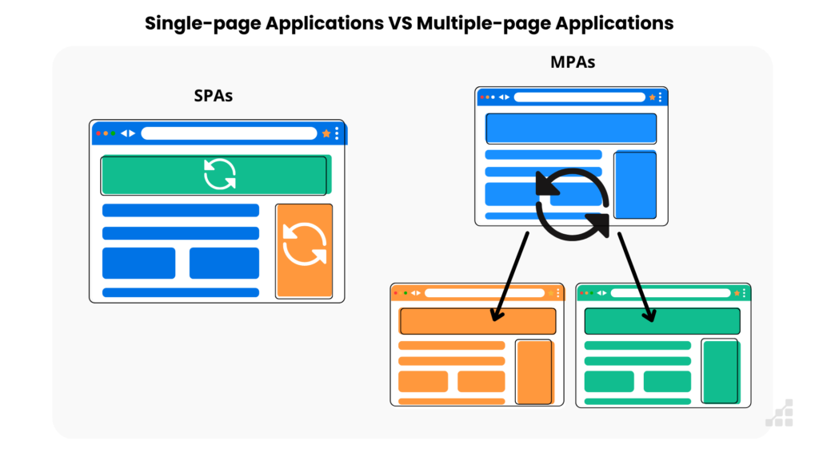
- Single Page Applications và Multiple Page Applications

Một số thành phần cơ bản của SPA
UI Components: Là thành phần giao diện hiển thị cho người dùng xem và tương tác. Nó được tạo ra để tái sử dụng, có thể chứa các logic.
Routing: Thành phần quản lý và điều hướng giữa các trang hoặc các chế độ xem khác nhau trong ứng dụng mà không cần phải tải lại trang.
State Management: Thành phần quản lý trạng thái toàn cục cuả ứng dụng, giúp theo dõi và quản lý trạng thái của các thành phần khác nhau mà không cần truyền trạng thái qua nhiều cấp độ.
AJAX và API Communication: Thành phần giúp tương tác với máy chủ để lấy và gửi dữ liệu thông qua API, thường được sử dụng để cập nhật nội dung của trang mà không cần tải lại toàn bộ trang.
Views hoặc Pages: Đây là thành phần chính của trang mà người dùng thấy và tương tác. Trong SPA, chúng có thể được cập nhật và hiển thị mà không làm tải lại toàn bộ trang.
Navigation Bar: Thành phần giúp người dùng di chuyển qua lại giữa các chế độ xem hoặc giữa các trang khác nhau trong website.

Mô hình Component-based

Khái niệm
Mô hình component-based là một phương pháp phát triển phần mềm trong đó ứng dụng được xây dựng từ các thành phần độc lập và tái sử dụng được trong nhiều bối cảnh khác nhau gọi là “components”. Các components này có thể là các đối tượng, module hoặc bất kỳ đơn vị nào khác có thể đóng gói chức năng và dữ liệu cùng một lúc.
Mô hình component-based hỗ trợ tính linh hoạt, cho phép thay thế hoặc nâng cấp các components mà không ảnh hưởng đến toàn bộ hệ thống. Do tính chất độc lập của các components, việc bảo trì và cập nhật trở nên dễ dàng hơn vì chỉ cần quan tâm đến component cụ thể cần bảo trì cập nhật mà không ảnh hưởng đến các phần khác của hệ thống.
Với mô hình component-based, các lập trình viên có thể làm việc đồng thời trên các components khác nhau của hệ thống mà không cần phải chờ đợi nhau.

Thành phần chính
Components: Đây là đơn vị cơ bản của hệ thống, được xây dựng để thực hiện một hoặc vài chức năng cụ thể. Các components có thể được thiết kế để tái sử dụng và có thể tương tác với nhau thông qua các giao diện.
Interface (giao diện): Mỗi component đều có một giao diện, là nơi định nghĩa các phương thức, thuộc tính và sự kiện mà các components khác có thể sử dụng để tương tác với nó. Giao diện giúp đảm bảo sự rõ ràng và đồng nhất trong việc giao tiếp giữa các components.
Component Management (quản lý component): bao gồm các công cụ và quy trình để quản lý việc tạo, hủy bỏ và theo dõi các components trong hệ thống.
Kiến trúc tổng thể: Một kiến trúc tổng thể được xây dựng để hỗ trợ và kết hợp các components một cách hiệu quả. Kiến trúc này thường xác định cách mà các components tương tác và làm thế nào chúng được tổ chức để đáp ứng yêu cầu của hệ thống.

Ưu điểm và nhược điểm của mô hình Component-based
Ưu điểm
Các components chỉ cần được phát triển một lần, có thể sử dụng lại ở dự án khác khi gặp yêu cầu hay chức năng tương tự.
Bảo trì nhanh chóng mà không làm ảnh hưởng đến hệ thống, đồng thời việc mở rộng cũng rất dễ dàng.
Tăng hiệu quả cho quá trình kiểm thử.
Dễ dàng phân chia công việc, tăng hiệu quả quản lý.
Nhiều người có thể làm việc đồng thời, tăng hiệu suất, giảm thời gian.
Tích hợp dễ dàng với các công nghệ khác.
Nhược điểm
Do xây dựng từ những thành phần độc lập làm cho việc quản lý đồng nhất giữa các components trở nên khó khăn.
Có quá nhiều component, nếu không quản lý chặt chẽ có thể dẫn đến khó kiểm soát trong quá trình triển khai.
Đối với các hệ thống lớn và phức tạp, không dễ để quản lý và triển khai các components trên nhiều máy chủ.

Tìm hiểu Vuejs Framework

Khái niệm
Vuejs Framework là một framework Javascript chuyên về thiết kế giao diện người dùng (UI – User Interface) tương tác trên các web và ứng dụng đơn trang (SPA).
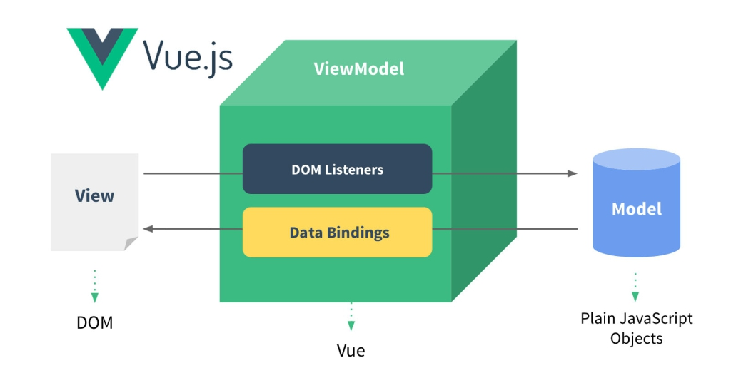
- Mô hình MVVM trong VueJS

Ưu điểm của VueJS so với các Framrework khác
Kích thước nhỏ gọn: VueJS có kích thước nhỏ so với một số framework khác như Angular, React. Người dùng sẽ không mất nhiều thời gian để tải xuống và sử dụng.
Dễ tìm hiểu và sử dụng: Được khyến khích sử dụng cho người mới bắt đầu bởi cú pháp khá đơn giản, dễ học cùng với cộng đồng đông đảo trên github khiến cho việc tìm giải pháp giải quyết các vấn đề trở nên dễ dàng.
Tốc độ nhanh: Ngoài việc có kích thước nhỏ gọn VueJS còn được thiết kế với nhiều tính năng nhằm tối ưu hóa hiệu suất giúp giảm thời gian tải trang web và cải thiện trãi nghiệm người dùng.

Cấu trúc cơ bản của một Component
VueJS sử dụng mô hình kiến trúc dựa trên thành phần hay nói cách khác là mô hình kiến trúc được xây dựng dựa trên nhiều components. Component là đơn vị quan trọng nhất để xây dựng giao diện và tái sử dụng mã nguồn. Mỗi component bao gồm ba thành phần chính là Template, Script và Style.
Đầu tiên là phần Template được định nghĩa bên trong cặp thẻ “<template>…</template>”, giống như một file *.html thu nhỏ đây là nơi định nghĩa cấu trúc HTML của component. Ngôn ngữ bên trong Template giống với HTML nhưng có thể sử dụng một số cú pháp đặc biệt được Vue cung cấp để liên kết dữ liệu và thực hiện logic, đồng thời cũng có thể viết CSS inline tại đây.
Phần Script được định nghĩa bên trong cặp thẻ “<script>…</script>”, bao gồm toàn bộ logic của component. Trước tiên cần định nghĩa giá trị mặc định cho component này thông qua “export default{…}” và đặt tên cho component với tùy chọn “name: ‘tên_component’”, sử dụng tùy chọn “components:{tên_component1, tên_component2,…}” để sử dụng một số component bên trong component hiện tại đồng thời cần import component muốn sử dụng theo cú pháp “import tên_componennt from ‘địa_chỉ_component trong project’;” (lưu ý câu lệnh import phải được đặt bên ngoài export default). Ngoài ra có thể sử dụng một số tùy chọn khác như data để chứa dữ liệu, methods chứa các phương thức, props để nhận dữ liệu từ component cha, các lifecycle hooks sẽ được gọi tại thời điểm nào đó trong vòng đời, watch để theo dõi sự thay đổi của một biến đồng thời thực hiện hành động khi nó thay đổi, …
Phần Style được định nghĩa bên trong cặp thẻ “<style>…</style>”, là nơi đặt các quy tắc CSS để định dạng và style cho phần giao diện bên trong temlpate của component.

Một số tính năng nổi bật của Vuejs Framework
VueJS sử dụng hệ thống ràng buộc dữ liệu hai chiều (two-way data binding) để tự động đồng bộ hóa dữ liệu giữa DOM và dữ liệu ứng dụng hay nói cách khác là giữa giao diện người dùng (UI layer) và lớp dữ liệu (data layer). Khi có sự thay đổi ở một trong hai, sự thay đổi đó sẽ tự động ảnh hưởng đến bên còn lại giúp cho dữ liệu bên trong và giao diện người dùng luôn đồng bộ.
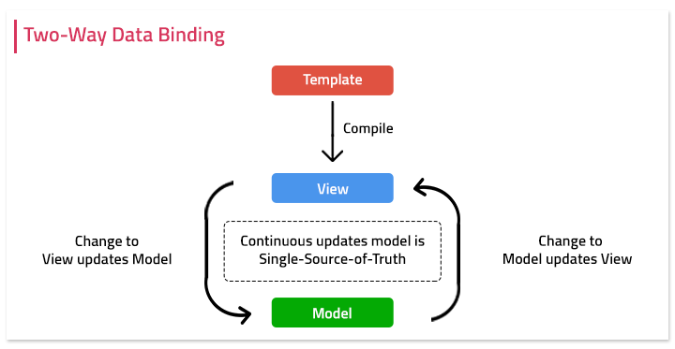
- Two-way data binding
Sử dụng Vue Directives. Vue Directives là một thuộc tính riêng do VueJS cung cấp được bắt đầu với “v-“, thuộc tính này sẽ áp dụng một hành vi (behavior) đặc biệt lên kết quả DOM được render ra. Ngoài ra VueJS còn cung cấp tính năng Custom Directives cho phép mở rộng cú pháp HTML của VueJS bằng cách tự định nghĩa các directives của riêng bạn, có thể thực hiện một số hành động khác nhau trong quá trình render hoặc tương tác với các phần tử của DOM.
VueJS cung cấp tính năng Mixins cho phép tái sử dụng logic giữa các components, không cần phải sử dụng kế thừa cũng có thể có sẵn tất cả dữ liệu và phương thức của component mong muốn.
VueJS sử dụng một cơ chế DOM ảo (Virtual DOM) để tối ưu hóa hiệu suất mỗi khi cập nhật DOM. Thay vì phải cập nhật toàn bộ DOM, VueJS chỉ cập nhật những phần cần thiết.
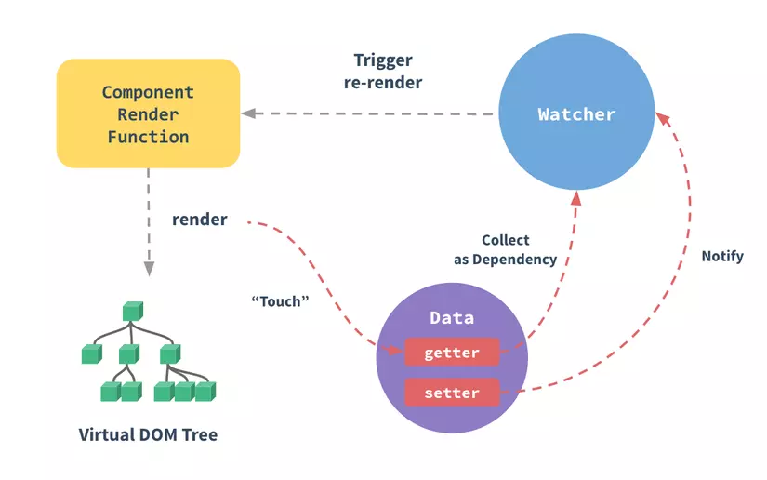
- Virtual DOM với VueJS
VueJS cung cấp một số Lifecycle hooks cho phép thực hiện các hoạt động tại một giai đoạn nào đó trong vòng đời của một component. Ví dụ: create() được gọi sau khi một Vue instance của component được tạo ra, beforeMount() được gọi trước khi một Vue instance được liên kết (mount) với một phần tử trong DOM, …
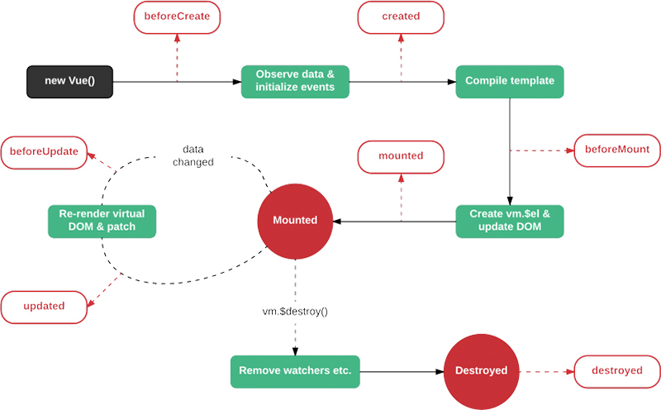
- Vòng đời của một instance trong VueJS

Vue Router
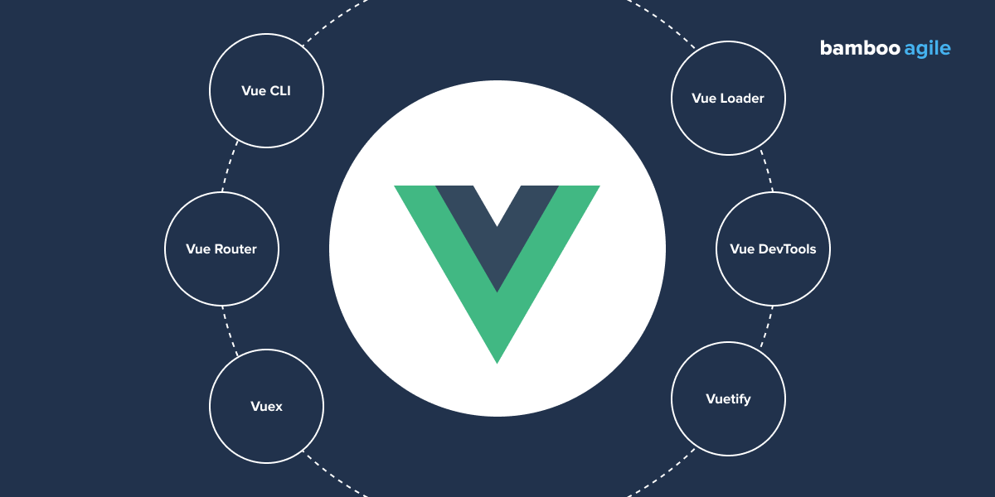
Vue Router là router chính thức của VueJS. Nó tích hợp sâu với lõi VueJS để giúp việc xây dựng SPA trở nên dễ dàng. Một số tính năng quan trọng:
Chức năng định hướng (Routing): Vue Router cho phép di chuyển qua lại giữa các trang trong website mà không cần phải tải lại toàn bộ trang.
Khả năng thiết lập layouts: cho phép định nghĩa các layout sử dụng chung cho từng nhóm các trang có liên quan, Vue Router cũng cho phép xác định Component hiển thị cho từng route.
Cho phép định nghĩa các route cho website, các route lồng nhau, các route động thông qua tham số.
Hỗ trợ sử dụng các hiệu ứng chuyển đổi (transition) khi di chuyển đến hoặc rời khỏi một route, giúp tối ưu hóa trãi nghiệm người dùng.
Chỉ tải các thành phần cần được hiển thị, giúp giảm thời gian tải trang.

Vuex
Một ứng dụng tự chủ đơn giản thường bao gồm các thành phần sau :
State (trạng thái): Là nguồn thông tin chính xác đưa ra ứng dụng.
View (giao diện): Là một ánh xạ mô tả của state.
Actions (hành động): Các cách có thể xảy ra thay đổi trong state, phản ứng theo đầu vào từ người dùng từ giao diện.
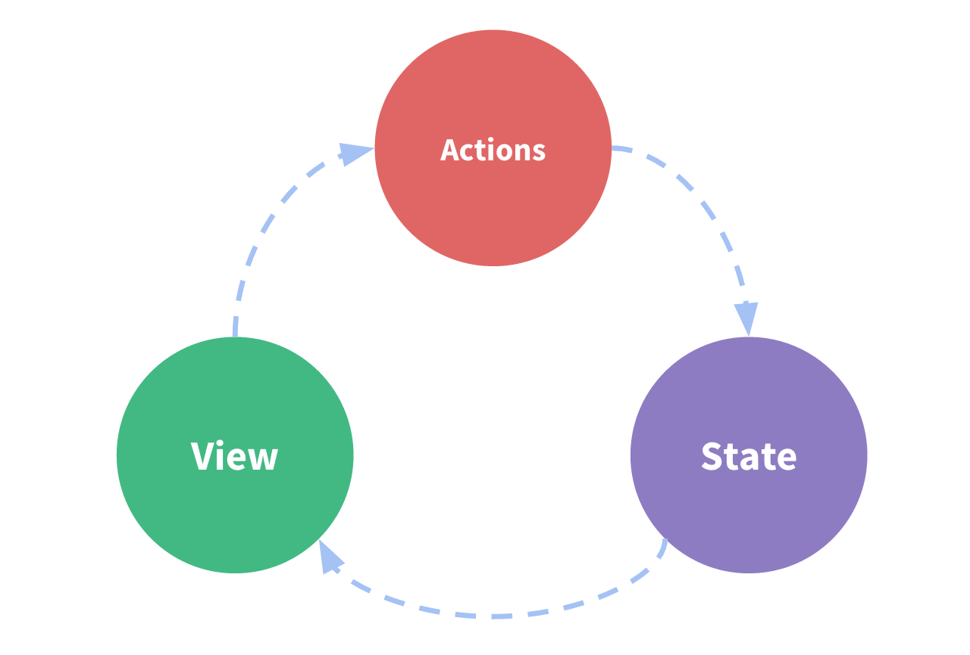
- One-way data flow
Nhưng tính đơn giản của nó sẽ bị phá vỡ khi có nhiều component cùng chia sẽ một state: Nhiều giao diện có thể phụ thuộc vào cùng một state; Các hành động từ nhiều giao diện khác nhau có thể cần biến đổi cùng một phần tử state.
Đối với vấn đề thứ nhất, việc truyền props rất khó khăn đối với các component lồng ghép sâu và không hoạt động với các component đồng cấp. Đối với vấn đề thứ hai, ta thường phải biến đổi và đồng bộ hóa nhiều bản sao của state thông qua các events. Chúng đều khiến cho mã nguồn trở nên phức tạp và khó bảo trì.
Vuex xuất hiện là để giải quyết những hạn chế trên, Vuex là một thư viện quản lý trạng thái dành cho VueJS, nó đóng vai trò như một kho lưu trữ tập trung cho tất cả các component trong một ứng dụng, nó giống với việc ta trích xuất state chung ra khỏi các component và quản lý nó bên trong một đối tượng toàn cục, với các quy tắc đảm bảo rằng state chỉ có thể bị thay đổi theo kiểu có thể dự đoán được. Vì được quản lý bên trong một đối tượng toàn cục nên bất kỳ component nào cũng có thể truy cập vào state hoặc kích hoạt các actions mà không quan trọng chúng ở đâu trong ứng dụng.
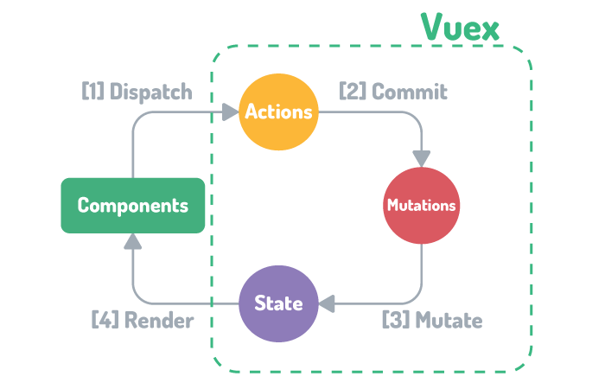
- Cách Vuex quản lý trạng thái trong VueJS
Vuex bao gồm một số thành phần:
State (trạng thái): Là nơi lưu trữ toàn bộ state của ứng dụng, bao gồm tất cả các dữ liệu cần chia sẽ giữa các component.
Getters: Là các hàm cho phép bạn truy cập dữ liệu từ state một cách an toàn và có tổ chức.
Mutations (điều chỉnh trạng thái): Là các pure functions (hàm nguyên thủy) được sử dụng để thay đổi trạng thái. Chúng phải được thực hiện đồng bộ và không được phép thực hiện các tác vụ bất đồng bộ.
Actions (hành động): Là các hàm chứa logic xử lý và có thể thực hiện các thao tác bất đồng bộ. Actions được sử dụng để gọi mutations và thực hiện các tác vụ phức tạp.
Modules (mô-đun): Cho phép chia nhỏ Vuex store thành các phần nhỏ hơn, mỗi phần quản lý một phần state và logic. Giúp quản lý mã nguồn trong các ứng dụng lớn hiệu quả hơn.
Plugins: Vuex hỗ trợ cơ chế plugin cho phép tùy chỉnh và mở rộng chức năng của nó. Các plugin có thể được sử dụng để theo dõi các thay đổi trong trạng thái, ghi logic hoặc thực hiện các tác vụ khác liên quan đến quản lý trạng thái.

Vuetify

Vuetify là một thư viện UI dựa trên VueJS, giúp bạn xây dựng giao diện người dùng đẹp mắt và linh hoạt. Được tạo ra với sự hỗ trợ của Material Design, Vuetify mang lại cho bạn một tập hợp các components và directives được thiết kế để tương tác và hiển thị theo kiểu Material Design.
Vuetify là một bộ sưu tập các components đã được tạo trước kết hợp với các tính năng mạnh mẽ như chủ đề động, giá trị mặc định toàn cầu, bố cục ứng dụng và nhiều tính năng khác. Khi đã thành thạo Vuetify bạn hoàn toàn có thể cấu hình lại mọi thứ của component được tạo sẵn giúp đáp ứng mọi yêu cầu mong muốn. Ngoài ra bạn cũng có thể tự tạo các component của riêng bạn dựa vào những thành phần được định nghĩa sẵn từ API của Vuetify.

Vue Devtools
Vue Devtools là một công cụ mở rộng dành cho trình duyệt web, giúp phát triển và debug ứng dụng VueJS một cách hiệu quả. Nó cung cấp một loạt các tính năng hữu ích để theo dõi, kiểm tra và tương tác với các component và state trong ứng dụng VueJS.
Một số tính năng quan trọng của Vue Devtools:
Component Tree (cây thành phần): Hiển thị một cây component của ứng dụng giúp bạn theo dõi cấu trúc và mối quan hệ giữa các thành phần.
Props and Data: Hiển thị các props và dữ liệu hiện tại của mỗi component.
State Inspector (kiểm tra trạng thái): Cho phép bạn kiểm tra và tương tác với state của các component.
Event Listeners (lắng nghe sự kiện): Hiển thị các event và lắng nghe event của các component.
Vuex State Inspection (kiểm tra trạng thái Vuex): Hỗ trợ kiểm tra và theo dõi state của Vuex trong ứng dụng.
Time Travel Debugging: Cho phép điều hướng qua lại qua các state trước đó để xem cách ứng dụng phản ứng với dữ liệu và thay đổi.
Custom Event: Hiển thị các event tùy chỉnh được phát ra và lắng nghe trong ứng dụng.
Component Highlighting (đánh dấu thành phần): Khi bạn chọn một component trong Devtools, nó sẽ đánh dấu component đó trong ứng dụng của bạn.
Performance Monitoring (theo dõi hiệu suất): Cung cấp thông tin về hiệu suất của các thành phần và chức năng trong ứng dụng.

Vue CLI
Vue CLI (Vue Command Line Interface): Là một công cụ dòng lệnh được cung cấp bởi cộng đồng VueJS giúp tạo và quản lý dự án dễ dàng và hiệu quả. Vue CLI mang lại nhiều chức năng quan trọng giúp tối ưu hóa quá trình phát triển và tạo điều kiện thuận lợi cho việc xây dựng các ứng dụng web động và tương tác.
Một số chức năng của Vue CLI:
Khởi tạo dự án nhanh chóng: Vue CLI cung cấp lệnh ‘‘vue create’’ để tạo mới một dự án với một số cấu hình mặc định, giúp nhà phát triển bắt đầu một cách nhanh chóng.
- Tạo dự án hello-world
Tự động hóa cấu hình dự án: tự động tạo cấu trúc dự án và cấu hình Webpack và Babel một cách thông minh, giảm độ phức tạp của việc cài đặc và cấu hình.
Tích hợp Plugin: Cho phép sử dụng plugin để mở rộng chức năng của dự án một cách dễ dàng và tùy chỉnh theo yêu cầu cụ thể.
Hỗ trợ sử dụng TypeScript: Hỗ trợ sử dụng TypeScript trong dự án, tăng tính linh hoạt và kiểm soát trong quá trình phát triển.
Cấu trúc thư mục của một dự án với Vue CLI:
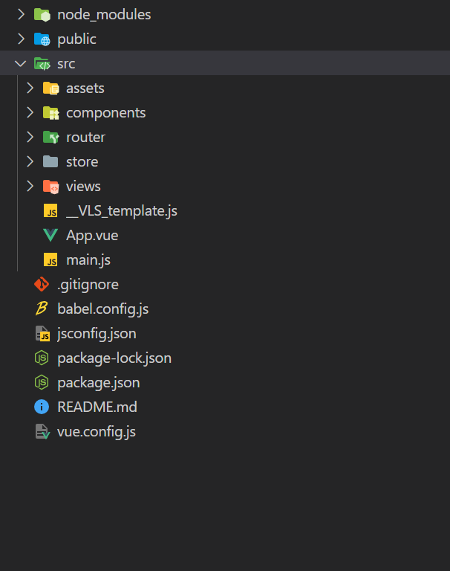
- Cấu trúc thư mục của dự án Vue CLI

Các công trình nghiên cứu liên quan
VueJS là một framework được nhiều người sử dụng và nghiên cứu. Dưới đây là một số cnghiên cứu liên quan đến VueJS của các bạn sinh viên.
Đầu tiên là đề tài ‘‘Giới thiệu framework VueJS’’ của nhóm các bạn sinh viên trường Đại học Công nghệ Thông tin thuộc Đại học Quốc gia Thành phố Hồ Chí Minh: Nguyễn Hữu Tiến, Nguyễn Lương Toàn, Đặng Ngọc Liêm, Trương Quốc Bảo vào năm 2020. Trong đề tài này các bạn đã giới thiệu được tổng quan về VueJS đồng thời cũng trình bài được một số nội dung quan trọng của framework này có thể kể đến như directive, xử lý event, component, vòng đời của một Vue instance ngoài ra trong đề tài còn nói thêm về các thư viện của VueJS như Vuex và Vue Router.
Cũng vào năm 2020, hai bạn sinh viên của trường Đại học Giao Thông Vận Tải TP.Hồ Chí Minh bao gồm Bùi Văn Quang và Lê Tuấn Khải đã bắt tay vào nghiên cứu một số framework để xây dựng một website hoàn chỉnh, trong đó có VueJS với đề tài ‘‘Tìm hiểu framwork VueJS, Java Spring Boot và xây dựng website xem phim online’’. Trong đề tài này hai bạn cũng trình bài được tổng quan cũng như các đặc trưng quan trọng của VueJS.
Ngay sau đó, vào năm 2021 tại trường Đại học Công nghệ thông tin và truyền thông Việt Hàn, một bạn sinh viên có tên là Phan Thanh Nguyên thực hiện đề tài ‘‘Xây dựng ứng dụng chat với VueJS và Firebase’’. Tuy không đi sâu vào tìm hiểu VueJS nhưng đề tài cũng cho chúng ta biết được khái quát về VueJS cũng như lịch sử hình thành của framework này.

HIỆN THỰC HÓA NGHIÊN CỨU

Mô tả tổng quan về website
Với VueJS, website được chia thành nhiều trang, mỗi trang bao gồm nhiều thành phần nhỏ gọi là component, ngoài ra website được thiết kế dựa trên mô hình Single Page Application nên sẽ thừa hưởng những ưu điểm của mô hình này, không cần phải load lại khi di chuyển giữa các trang. Mục đích xây dựng website nhằm quảng bá đặc sản đến với nhiều người, cung cấp tên, xuất xứ, giá và một số thông tin liên quan của đặc sản. Website chỉ thiết kế với giao diện và dữ liệu tĩnh, hoàn toàn không có cơ sở dữ liệu nên chỉ thực hiện được các thao tác thị giác và thực hiện những thay đổi trên giao diện.

Các chức năng của website
Hiển thị đặc sản: Giới thiệu và hiển thị thông tin chi tiết về các đặc sản nổi tiếng từ các vùng miền khác nhau.
Danh mục sản phẩm: Phân loại đặc sản theo danh mục, giúp người dùng dễ dàng tìm kiếm và khám phá.
Thêm sản phẩm mới: Thêm sản phẩm mới trực tiếp từ giao diện website mà không cần phải thêm vào mã nguồn giúp việc thêm sản phẩm trở nên trực quan và dễ dàng hơn, nhất là đối với những người không có chuyên môn về lập trình. Vì không có cơ sở dữ liệu nên trong phạm vi đề tài này chỉ cho phép thêm và hiển thị sản phẩm mới trên giao diện.

Sơ đồ cấu trúc website
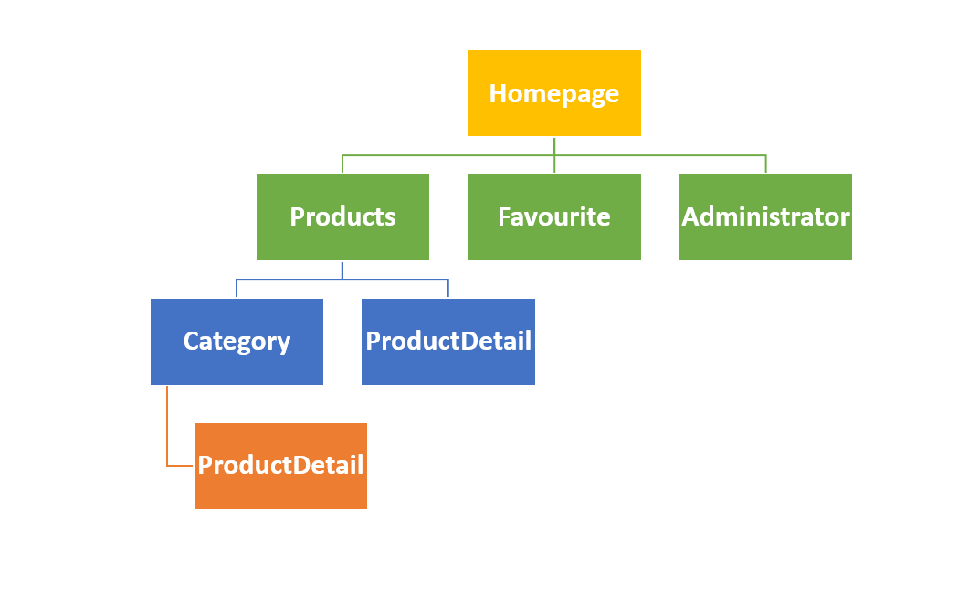
- Sơ đồ cấu trúc website

Các bước xây dựng website

Chuẩn bị môi trường
IDE được sử dụng là Visual Studio Code (VSC)
Truy cập ‘‘https://code.visualstudio.com/download’’ để tải VSC, sau khi cài đặt và lựa chọn option mặc định thành công thì sẽ như hình bên dưới:
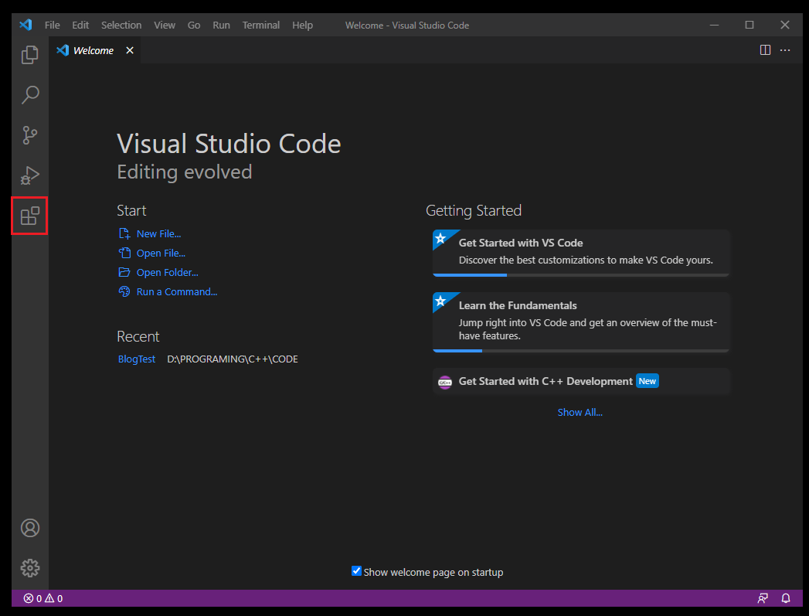
- Giao diện VSC sau khi cài đặt thành công
Cài thêm một số extensions để việc viết code thuận tiện hơn.
Eslint, auto rename tag

CHƯƠNG 4: KẾT QUẢ NGHIÊN CỨU
Trình bày các kết quả đạt được sau quá trình thực hiện đồ án. Có thể đánh giá về hiệu năng, trải nghiệm người dùng, hoặc trình bày các giao diện chức năng của nghiên cứu ở phần này.

CHƯƠNG 5: KẾT LUẬN VÀ HƯỚNG PHÁT TRIỂN
Kết luận: Trình bày những kết quả đạt được, những đóng góp mới và những đề xuất mới. Phần kết luận cần ngắn gọn, không có lời bàn và bình luận thêm.

Hướng phát triển: Kiến nghị về những hướng nghiên cứu tiếp theo.

DANH MỤC TÀI LIỆU THAM KHẢO

PHỤ LỤC

